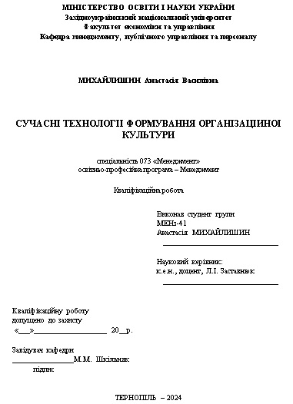

**ЗМІСТ**

|  |  |  |
| --- | --- | --- |
| **ВСТУП……………………………………………………………………………...** | | **3** |
| **РОЗДІЛ 1.** | **ТЕОРЕТИЧНІ ОСНОВИ ФОРМУВАННЯ ОРГАНІЗАЦІЙНОЇ КУЛЬТУРИ...................................................** | **5** |
| **Висновки до розділу 1………………………………………………………………** | | **13** |
| **РОЗДІЛ 2.** | **АНАЛІЗ СУЧАСНИХ ТЕХНОЛОГІЙ ФОРМУВАННЯ ОРГАНІЗАЦІЙНОЇ КУЛЬТУРИ У СТОВ «ПОДІЛЛЯ»………** | **14** |
| 2.1. | Аналіз стану, організації діяльності та системи менеджменту СТОВ «Поділля»…………… ……………........................................ | **14** |
| 2.2. | Аналіз сучасних технологій щодо формування організаційної культури у досліджуваному підприємстві……………..………….. | **21** |
| **Висновки до розділу 2………………………………………………………………** | | **28** |
| **РОЗДІЛ 3.** | **ПРОПОЗИЦІЇ ЩОДО УДОСКОНАЛЕННЯ ТЕХНОЛОГІЇ ФОРМУВАННЯ ОРГАНІЗАЦІЙНОЇ КУЛЬТУРИ………..........** | **30** |
| **Висновки до розділу 3…………………………………………………………........** | | **35** |
| **ВИСНОВКИ………………………………………………………………………….** | | **37** |
| **СПИСОК ВИКОРИСТАНИХ ДЖЕРЕЛ…………………………………………** | | **39** |

**ВСТУП**

**Актуальність проблеми.** Організаційна культура - це сукупність цінностей, переконань, норм, звичаїв та практик, які визначають спосіб життя та роботу в організації. Вона впливає на мотивацію співробітників, їхню продуктивність, взаємодію в команді, а також на здатність організації до адаптації до змін. Організації, в яких добре сформована та розвинена організаційна культура досягають кращих результатів господарської діяльності. Гнучкість, інновації, висока продуктивність та здатність до пристосування є ключовими чинниками конкурентоспроможності в сучасному світі.

Сучасні технології формування організаційної культури в організації забезпечують створення сприятливого внутрішнього середовища, що оптимізовує прийняття та успішну реалізацію поточних та стратегічних змін. Організаційна культура впливає на здатність організації залучати, утримувати та сприяти професійному розвитку персоналу.

Начало формы

**Аналіз останніх досліджень та наукових праць.** Теоретичні та прикладні основи з дослідження питань формування та розвитку організаційної культури інтерпретовані у роботах провідних науковців: Аніщенко В. О., Апостолюк О.З., Грішнової О.А., Дяків О.П., Колота А.М., Кириченко О. А., Лукашевич М. П., Прохоровської С.А, Пушкар З.М., Шкільняк М.М., Терон І.В. і інших, які досліджують актуальні питання щодо формування ефективної оранізаційної культури в сучасних організаціях.

**Метою кваліфікаційної роботи**є дослідження теоретичних та методичних основ технології формування організаційної культури та вироблення дієвих основ щодо оптимізації її використання в системі менеджменту організації.

**Завданнями дослідження****є:**

* дослідити сутність організаційної культури: базові складові, основні принципи та особливості формування;
* здійснити аналіз стану, організації діяльності та системи менеджменту СТОВ «Поділля»;
* дослідити сучасні технології щодо формування організаційної культури у досліджуваному підприємстві;
* розробити пропозиції щодо удосконалення технології формування організаційної культури.

**Об’єктом дослідження**є процес імплементації сучасних технологій формування організаційної культури.

**Предметом дослідження є** теоретико-практичні та методичні основи формування, розвитку та оптимізації організаційної культури в сучасних організаціях.

**Методи дослідження.** Для реалізації поставлених у кваліфікаційних роботі завдань застосовано такі загальнонаукові методи, такі як історичний аналіз, порівняльний аналіз, індукція та дедукція, системний аналіз, методи статистичного аналізу, соціологічне опитування, графічні методи і ін. Також нами використано наукові доробки провідних вітчизняних та зарубіжних вчених і практиків.

**Практична значимість отриманих результатів дослідження.** На підставі аналізу різних наукових джерел, сформовано змістові характеристики поняття «організаційна культура», розглянуто особливості її формування, які в комплексі розкривають сутність організаційної культури та її вплив на ефективну діяльність СТОВ «Поділля», а також приведено пропозиції та рекомендації щодо заходів з удосконалення формування організаційної культури.

**Апробація результатів дослідження** здійснена шляхом участі автора в *V Всеукраїнській науково-практичній конференції з Міжнародною участю «Актуальні проблеми менеджменту та публічного управління в умовах сучасних викликів»*. (16 травня 2024 р.). Тернопіль. ЗУНУ. Тема: «Механізм взаємодії організації із зовнішнім середовищем її функціонування».

**РОЗДІЛ 1**

**ТЕОРЕТИЧНІ ОСНОВИ ФОРМУВАННЯ ОРГАНІЗАЦІЙНОЇ КУЛЬТУРИ**

Організаційна культура, як ключовий елемент успішного функціонування сучасних організацій, постійно залишається в центрі уваги провідних науковців та менеджерів-практиків. Організаційна культура формується на основі використання принципів та особливостей, які визначають її сутність та впливають на всі аспекти життєдіяльності організації. Організаційна культура - це система загальновизнаних цінностей, переконань, норм, традицій та звичаїв, які спільно прийняті членами організації і впливають на їхню поведінку та взаємовідносини. Вона відображається у способі вирішення проблем, взаємодії між колегами, ставленні до клієнтів і стейкхолдерів та інших аспектах життєдіяльності організації.

Організаційна культура складається з кількох основних складових, серед яких варто виділити наступні: цінності організації, норми поведінки та моралі, символи та обряди, структуру та систему керування, а також взамовідносини між працівниками організації. Кожна з цих складових взаємодіє з іншими, створюючи унікальну атмосферу та характер організаційної культури. Принципи організаційної культури визначають основні цінності та підходи, які організація вважає найважливішими у своєму функціонуванні. Серед них можна виділити відкритість та співпрацю, інноваційність та постійне вдосконалення, відповідальність та довіру, і ін.

Вперше термін «організаційна культура» був приведений у літературі К. Левіном і Х. Уайтом у 1936 році. Подальші дослідження з цієї теми були проведені С. Картрайтом і Б. Зандером у 1953 році, коли вони розглядали «групове мислення», а також К. Арджирісом у 1958 році, який вивчав «клімат колективу» та «неформальну культуру». У 1960 році відомий науковець Д. Мак-Грегор вніс вагомий внесок у розвиток уявлень про організаційну культуру, використовуючи термін «управлінський клімат». Його теорія розглядала процес мотивації працівників двох типів – «Х» та «У», а також впливала на уявлення про політику організації та її організаційний клімат. Таким чином, завдяки роботам наведених вчених поняття організаційної культури стало більш поширеним та отримало подальший розвиток (табл. 1.1) [22].

*Таблиця 1.1*

**Формулювання визначення організаційної культури**

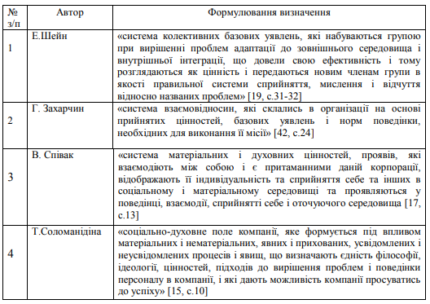

Примітка. Сформовано автором на основі проведених досліджень.

Наведені у табл. 1.1 формулювання зосереджують увагу на елементах організаційної культури та їхньому впливі на ефективність діяльності організації. Провідні вчені зазвичай виділяють такі складові організаційної культури: цінності, очікування, переконання, символи, норми, процедури, критерії успіху, традиції, ритуали, стилі управління, а також систему винагород і покарань.

Загалом, організаційна культура визначає ідентичність та успішність організації, тому її формування та підтримка відіграють важливу роль у розвитку будь-якої сучасної організації. Розуміння працівниками терміну «організаційна культура» містить різноманітні погляди. У науковій літературі представлено чималу кількість визначень даного поняття з позицій управління, економіки, психології та політики. Отже, організаційну культуру можна розглядати як невідємну складову култури організації та сукупність різних компонентів або підсистем (рис. 1.1).

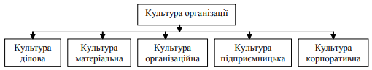

Рис. 1.1. Складові системи культури організації

Примітка. Сформовано автором на основі проведених досліджень.

Виділення зазначених на рис. 1.1. компонентів культури організації дозволяє у повній мірі розкрити сутність організаційної культури. На основі проведених досліджень, нами виокремлено наступні трактування змісту поняття організаційна культура (табл. 1.1.). Авторами наведено визначення сутності організаційної культури, в яких в онсовному зазначається, що це сукупність правил, норм, традицій, що стосуються персоналу організації, які представлені у вигляді цінностей, що сформовані керівництвом організації, а також орієнтири та вимоги щодо їх поведінки та провадження поточної діяльності [3].

Визначення організаційної культури як предмета управлінської діяльності ставить перед менеджментом організації завдання щодо освоєння принципів організаційно-культурного підходу, який надає комплексне розуміння процесів еволюції та функціонування організацій, враховуючи глибинні механізми людської поведінки. Проте варто зауважити, що безпосередньо організаційна культура, а також її характеристики та методи оцінки не мають однозначного розуміння. Аналіз наукових досліджень на тему організаційної культури свідчить про те, що цей феномен можна розглядати з двох основних позицій: управлінської і соціально-психологічної (табл. 1.2.).

Начало формы

*Таблиця 1.2*

**Зміст критеріїв організаційної культури підприємства в розрізі управлінського та соціально-психологічного підходу**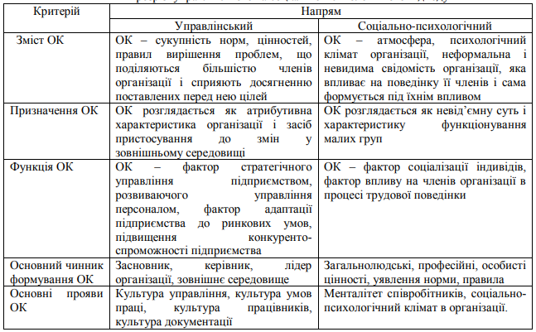

Примітка. Сформовано автором на основі проведених досліджень.

Кожен з цих підходів має власну систему концепцій щодо змісту та критеріїв організаційної культури. У зв'язку з цим, вважаємо необґрунтованим виокремлення економічного (відокремленого від управлінського) та етнокультурного підходу до вивчення організаційної культури, як це запропоновано деякими дослідниками. Оскільки поняття «економіка» та «менеджмент» взаємопов'язані, а організаційна культура є одним з інструментів ефективного управління підприємством, розділення окремого економічного підходу у вивченні організаційної культури є, на нашу думку, необґрунтованим.

Досліджено, що формування організаційної культури - це складний процес, який відбувається під впливом багатьох факторів, таких як лідерство, комунікація, взаємодія зі стейкхолдерами, прийняття стратегічних рішень тощо. Роль керівництва є собливо важливою у процесі формування ефективної організаційної культури, що підтримує наявні цінності та сприяє досягненню стратегічних цілей діяльності.

У кожній організації є свої унікальні особливості, що формують її культуру. Однією з ключових характеристик формування організаційної культури є прийняття та втілення цінностей і взаємовідносин, які виникають у процесі управління. Лідери в організації виступають як каталізатори культурних змін, встановлюючи тон і напрямок розвитку організаційної культури. Ключову роль у формуванні організаційної культури відіграє лідер, який формує основу для її розвитку, створює робоче середовище шляхом налагодження комунікації та бізнес-процесів. Не менш важливим є створення позитивного робочого середовища, яке сприяє професійному росту співробітників та підтримує їх мотивацію. Це охоплює розвиток комунікаційних зв'язків, сприяє взаєморозумінню та співпраці між колективами, а також створенню можливостей для професійного й особистісного зростання співробітників.

Також важливим аспектом формування організаційної культури є створення і збереження певних символів та традицій, які сприяють зміцненню ідентичності та внутрішнього об'єднання колективу. Це може включати заходи та події, спільні традиції та святкування, що сприяють формуванню спільного духу та відчуття приналежності до успіхів організації.

Таким чином, корпоративна культура організації охоплює [3]:

* основні цінності персоналу;
* систему комунікації між працівниками;
* норми та способи взаємодії та спілкування;
* ефективне використання робочого часу;
* процеси розвитку, навчання та перепідготовки кадрів;
* вимоги та очікування щодо зовнішнього вигляду працівників;
* прийнятний або рекомендований стиль одягу.

На основі проведених досліджень нами виокремлені базові складові організаційної культури організації (рис. 1.2.).

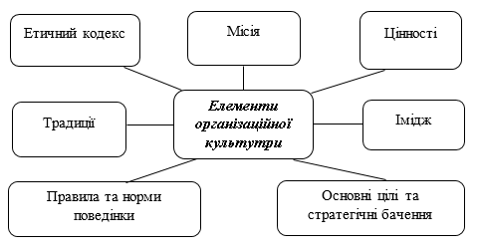

Рис. 1.2. Базові складові організаційної культури організації

Примітка. Сформовано автором на основі [17; 19].

До основних принципів формування організаційної культури організації відносяться такі:

1. Економічний, соціальний та інтелектуальний розвиток. Організаційна культура має сприяти економічній ефективності, а також соціальному та інтелектуальному розвитку працівників.
2. Відкритість та постійне вдосконалення. Організаційна культура повинна спрямовуватися на сталий розвиток організації.
3. Зобов'язаність. Керівництво організації має право моніторити дотримання цінностей та норм організаційної культури.
4. Комплексність та регулярність. Організаційна культура повинна охоплювати всі аспекти практичної діяльності організації.
5. Координація. Інструменти організаційної культури повинні забезпечувати порядок у взаємовіддносинах працівників.
6. Вимірювання та зручність використання. Оцінювання ефективності та користування інструментами культури повинні бути зручними та корисними для персоналу.
7. Дотримання нормативів. У процесі формуванні організаційної культури необхідно дотримуватися законодавчих вимог та положень.
8. Винагороди. Працівники, які дотримуються цінностей та принципів організаційної культури, повинні бути винагороджені.

Серед спеціальних принципів формування організаційної культури варто виділити:

1. Принцип свободи вираження поглядів. Організаційна культура має бути ефективною та органічною, дозволяючи вільно висловлювати думки.
2. Принцип чіткості. Організаційна культура повинна бути зрозумілою та чіткою для керівництва та підлеглих.
3. Принцип відповідності цілям. Організаційна культура повинна відповідати місії та стратегічним цілям організації.
4. Принцип еталону. Формування моделі ефективної господарської діяльності.
5. Принцип особистісної орієнтації. Організаційна культура має бути орієнтована на потреби працівників.
6. Принцип взаємодії «керівник-працівник». Керівництво має поважати підлеглих, а підлеглі - вести себе дисципліновано та порядно.

Організаційна культура є потужним інструментом управління персоналом організації, що визначає її успішність та динаміку розвитку. У сучасних умовах розвиток організаційної культури спроможний забезпечити довгострокову ефективність господарської діяльності, оскільки він суттєво впливає на мотивацію персоналу, продуктивність та результативність працівників організації.

Серед чинників, що характеризують організаційну культуру організації, можна виділити наступні (табл. 1.3.).

1. Начало формы

*Таблиця 1.3*

**Чинники, які характеризують корпоративну культуру організації**

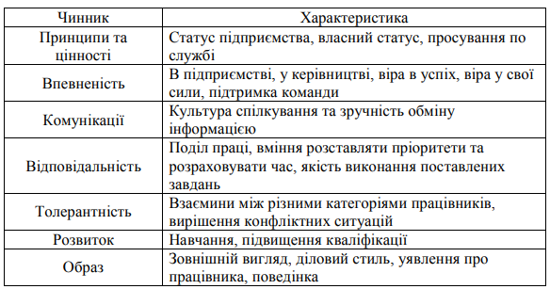

Примітка. Сформовано автором на основі [10].

Отже, організаційна культура організації - це комплекс прийнятих керівництвом норм, правил та стандартів поведінки, що відносяться до взаємодії між колегами (на рівні персоналу), між управлінням та персоналом, між організацією та клієнтами, партнерами. Вона також визначає культуру «життя» всередині самої організації, що безпосередньо впливає на її ефективність та репутацію.

Таким чином, у сучасному світі динамічних змін організаційна культура стає ключовим чинником успіху. Тому постійне вдосконалення та активне формування культури, яка відповідає потребам співробітників та сприяє досягненню стратегічних цілей, є важливим завданням для керівництва будь-якої організації.

**Висновки до розділу 1**

Організаційна культура складається з кількох основних складових, серед яких варто виділити наступні: цінності організації, норми поведінки та моралі, символи та обряди, структуру та систему керування, а також взамовідносини між працівниками організації. Кожна з цих складових взаємодіє з іншими, створюючи унікальну атмосферу та характер організаційної культури. Принципи організаційної культури визначають основні цінності та підходи, які організація вважає найважливішими у своєму функціонуванні. Серед них можна виділити відкритість та співпрацю, інноваційність та постійне вдосконалення, відповідальність та довіру, і ін.

Загалом, організаційна культура визначає ідентичність та успішність організації, тому її формування та підтримка відіграють важливу роль у розвитку будь-якої сучасної організації. Розуміння працівниками терміну «організаційна культура» містить різноманітні погляди. У науковій літературі представлено чималу кількість визначень даного поняття з позицій управління, економіки, психології та політики.

До основних принципів формування організаційної культури організації відносяться такі: економічний, соціальний та інтелектуальний розвиток; відкритість та постійне вдосконалення; зобов'язаність; комплексність та регулярність; координація; вимірювання та зручність використання; дотримання нормативів; винагороди.

Таким чином, організаційна культура є потужним інструментом управління персоналом організації, що визначає її успішність та динаміку розвитку. У сучасних умовах розвиток організаційної культури спроможний забезпечити довгострокову ефективність господарської діяльності, оскільки він суттєво впливає на мотивацію персоналу, продуктивність та результативність працівників організації.

**РОЗДІЛ 2.**

**АНАЛІЗ СУЧАСНИХ ТЕХНОЛОГІЙ ФОРМУВАННЯ ОРГАНІЗАЦІЙНОЇ КУЛЬТУРИ У СТОВ «ПОДІЛЛЯ»**

**2.1. Аналіз стану, організації діяльності та системи менеджменту СТОВ «Поділля»**

Об'єктом даного дослідження виступає СТОВ «Поділля». Підприємство зареєстроване за адресою: Україна, 47371, Тернопільська область, Збаразький район, село Стриївка. Директором компанії є Василь Миколайович Щурко.

Основною сферою діяльності СТОВ «Поділля» є вирощування зернових культур (крім рису), бобових культур та насіння олійних культур з метою отримання прибутку.

Ключові види діяльності «Поділля» разом із назвою та кодом згідно з Класифікатором видів економічної діяльності (КВЕД) включають [26]:

Вирощування овочів і баштанних культур, коренеплодів і бульбоплодів (КВЕД: 01.13).

Вирощування інших однорічних і дворічних культур (КВЕД: 01.19).

Відтворення рослин (КВЕД: 01.30).

Розведення великої рогатої худоби молочних порід (КВЕД: 01.41).

Розведення іншої великої рогатої худоби та буйволів (КВЕД: 01.42).

Розведення коней та інших тварин родини конячих (КВЕД: 01.43).

Розведення свиней (КВЕД: 01.46).

Розведення інших тварин (КВЕД: 01.49).

Змішане сільське господарство (КВЕД: 01.50).

Допоміжна діяльність у рослинництві (КВЕД: 01.61).

Допоміжна діяльність у тваринництві (КВЕД: 01.62).

Післяурожайна діяльність (КВЕД: 01.63).

Оброблення насіння для відтворення (КВЕД: 01.64).

Виробництво м'яса (КВЕД: 10.11).

Виробництво олії та тваринних жирів (КВЕД: 10.41).

Виробництво продуктів борошномельно-круп'яної промисловості (КВЕД: 10.61).

Виробництво цукру (КВЕД: 10.81).

Виробництво готових кормів для тварин, що утримуються на фермах (КВЕД: 10.91).

Вантажний автомобільний транспорт (КВЕД: 49.41).

Складське господарство (КВЕД: 52.10).

СТОВ «Поділля» здійснює господарську діяльність відповідно до законодавства України, зокрема Господарського кодексу, Цивільного кодексу, і Закону «Про товариства з обмеженою та додатковою відповідальністю», а також відповідних постанов КМУ та затверджених державних стандартів [26].

Крім того, діяльність товариства базується на внутрішніх нормативних документах, до яких належать:

Статут СТОВ «Поділля», який визначає порядок створення та функціонування товариства, його основні цілі та завдання, а також умови діяльності, включаючи формування статутного капіталу та розподіл прибутку.

Положення, які визначають процедури роботи організації, регулюють діяльність різних посадових осіб та структурних підрозділів, та враховують вимоги чинного законодавства.

Штатний розпис, який визначає кількість та склад персоналу, а також функціональні обов'язки кожної посади. Посадові інструкції, що регламентують права і обов'язки працівників, їх сферу діяльності та рівень відповідальності.

Приведені внутрішні нормативні акти є основою для врегулювання діяльності СТОВ «Поділля» та забезпечення його ефективності та прибутковості.

Правовий статус СТОВ «Поділля» визначається як товариство з обмеженою відповідальністю (ТОВ), і знаходиться у приватній власності. Головною метою функціонування СТОВ «Поділля» є здійснення широкого спектру підприємницької діяльності, дозволеного законодавством України для отримання прибутку, задоволення потреб учасників та споживачів у товарах, послугах і роботах, а також відповідь на потреби суспільства щодо продовольчої безпеки та соціально-економічного стану. Аграрний секторі української економіки продовжує залишатися ключова галузь, яка істотно впливає на соціально-економічний розвиток та забезпечує продовольчу безпеку країни [12].

Ключові напрями та цілі господарської дільності досліджуваного Товариства подано на рис. 2.1.

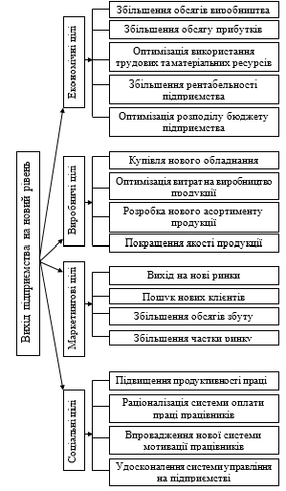

Рис. 2.1. Дерево цілей СТОВ «Поділля»

Примітка. Узагальнено автором на основі аналізу господарської діяльності Товариства.

Розглядаючи сукупність організаційних цілей діяльності Товариства, можна виокремити наступні категорії цілей Товариства:

* економічні (зорієнтовані на максимізацію кінцевого прибутку);
* науково-технічні (спрямовані на підвищення продуктивності праці через впровадження інновацій);
* комерційно-виробничі (пов'язані з виробництвом і збутом продукції для досягнення запланованого рівня прибутку);
* соціальні (створення належних умов праці).

Основним завданням СТОВ «Поділля» є здійснення будь-яких видів господарської та підприємницької діяльності, що не суперечать чинному законодавству України і відповідають цілям Товариства, визначеним у його Статуті. З часом, у міру його розвитку та розширення виробничо-господарської діяльності, перелік послуг, що надаються Товариством, а також його види діяльності можуть бути розширені у відповідності до норм чинного законодавства [26].

На даному етапі свого життєвого циклу СТОВ «Поділля» перебуває на стадії відродження і росту. Це досягається за допомогою оновлення форм, видів та напрямків діяльності, а також системної реструктуризації, що сприяє розвитку Товариства та покращенню його конкурентоспроможності.

Управління персоналом у СТОВ «Поділля» організовано таким чином, щоб співробітники розглядалися як цінність для підприємства, як його конкурентна перевага, яку треба активно розвивати та удосконалювати для досягнення стратегічних цілей Товариства.

Основними завданнями системи управління персоналом є наступні:

* забезпечення Товариства кваліфікованими працівниками;
* реалізація потенціалу колективу;
* створення комфортних умов праці;
* розвиток позитивних персональних навичок у колективі;
* сприяння кар'єрному зростанню працівників.

Станом на початок 2024 р. у СТОВ «Поділля» кількість працівників становила 96 осіб (табл.2.1) [10].

*Таблиця 2.1*

**Кількість працівників, зайнятих у СТОВ «Поділля»**

|  |  |  |  |
| --- | --- | --- | --- |
| **Показники** | **Роки** | | **2023 р. в % до 2022 р.** |
| **2022** | **2023** |
| Кількість працівників | 105 | 96 | 91,4 |

Примітка. Сформовано автором на основі проведених досліджень.

Отже, з даних табл. 2.1 бачимо тенденцію щодо меншення кількості зайнятих у СТОВ «Поділля» працівників, зокрема у кількості – 9 осіб, що становить 8,6% від загальної кількості.

Виокремлені цілі щодо управління персоналом можна досягти за допомогою успішної реалізації загальних і спеціальних функцій. У СТОВ «Поділля» загальні функції (планування, організація, мотивація і контроль) здійснюють усі керівники в межах їх повноважень. Спеціальні функції управління персоналом виконують функціональні підрозділи у відповідності до визначених функціональних обов'язків.

Отже, функції управління персоналом представляють собою основні аспекти цього виду діяльності, спрямовані на задоволення конкретних потреб організації. Узагальнений перелік цих функцій та відповідних завдань, які забезпечують їх виконання, наведено в таблиці 2.1.

У процесі управління у СТОВ «Поділля» рекомендується використовувати принципи поділу та кооперування праці. Цей принцип виявляється у розподілі за розрядами серед робітників та за посадами серед керівників, фахівців та службовців. Таким чином, функції управління персоналом орієнтовані на задоволення визначених потреб організації. Відповідні завдання, які забезпечують виконання цих функцій узагальнено в таблиці 2.2.

*Таблиця 2.2*

**Реалізація функцій управління у СТОВ «Поділля»**

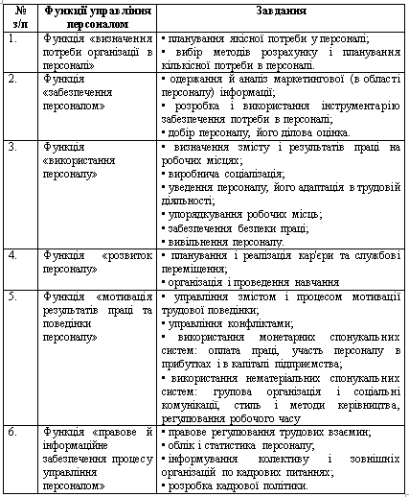

Примітка. Сформовано автором на основі проведених досліджень.

Управління в СТОВ «Поділля» спрямоване на досягнення поставленої мети та цілей діяльності, що забезпечується через прийняття та виконання різноманітних управлінських рішень. Процес формування, ухвалення та реалізації управлінських рішень керівниками в Товаристві характеризується відповідною послідовністю, яка визначається для досягнення оптимальних результатів. Дана послідовність включає в себе такі етапи, як збір, обробка, аналіз інформації, необхідні для вирішення поставлених завдань (рис. 2.2).

Начало формы

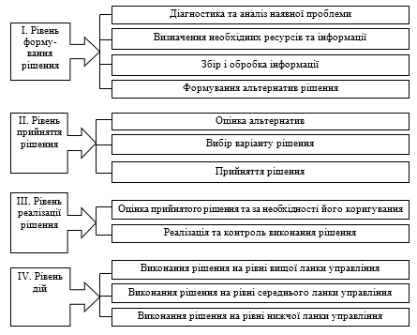

Рис. 2.2. Модель розробки, прийняття та оцінки управлінського рішення

Примітка. Сформовано автором на основі проведених досліджень.

В загальному, процес прийняття рішення у СТОВ «Поділля» включає наступні етапи: підготовка управлінського рішення; ухвалення та втілення управлінського рішення.

У процесі адміністративного управління в СТОВ «Поділля» використовуються різноманітні документи, що виникають у результаті організаційно-розпорядчої та виконавчої діяльності:

* організаційно-правові документи (положення, статут, інструкції, правила);
* розпорядчі документи (постанови, розпорядження, накази, витяги з наказів, вказівки);
* довідково-інформаційні документи (службові, доповідні та пояснювальні записки; довідки, пропозиції, звіти, плани роботи; протоколи та витяги з протоколу; службові листи; факси, телефонограми);
* кадрово-договірну документацію (заяви, анкети, особові листки з обліку кадрів, трудові книжки, трудові угоди, контракти);
* особисті офіційні документи (заяви, доручення, розписки).

Таким чином, порядок обігу документів визначається відповідно до внутрішніх правил Товариства, регламентами роботи, положеннями про структурні підрозділи та посадовими інструкціями. Ефективна організація цього процесу в СТОВ «Поділля» сприяє швидкому проходженню документів, рівномірному розподілу навантаження на підрозділи та посадових осіб, що позитивно впливає на управлінський процес в цілому.

Одним із ключових принципів мотиваційної системи, що функціонує у СТОВ «Поділля», є забезпечення максимальної відповідності індивідуальних цілей кожного працівника загальним цілям Товариства. Проведений аналіз функціонування СТОВ «Поділля» свідчить про його конкурентоспроможність на ринку, а також успішну реалізацію виробничо-господарської та збутової діяльності.

Начало формы

**2.2. Аналіз сучасних технологій щодо формування організаційної культури у досліджуваному підприємстві**

Організаційна культура є основою успішної діяльності будь-якого підприємства. Вона визначає цінності, норми та підходи, що домінують у внутрішніх відносинах між співробітниками та сприяє досягненню стратегічних цілей. Сучасні складні умови обгрунтовують значення щодо формування та підтримки позитивної організаційної культури, і для цього використовується широкий спектр технологій та інструментів.

Проведені дослідження дозволяють виокремити наступні технології та інструменти, що використовуються у СТОВ «Поділля»:

1. Використання віддалених комунікаційних засобів. У зв'язку з поширенням роботи на відстані важливо забезпечити ефективну комунікацію між співробітниками. Технології віддалених комунікацій, такі як відеоконференції та чати, дозволяють зберігати зв'язок між колегами незалежно від їхнього місця перебування. Це сприяє відчуттю єдності та спільності в колективі.

2. Використання соціальних мереж. Соціальні мережі стали не лише місцем для особистого спілкування, але й ефективним інструментом для підтримки організаційної культури. Вони дозволяють співробітникам обмінюватися ідеями, враженнями та досвідом, а також підтримувати зв'язок між різними підрозділами та рівнями управління.

3. Використання онлайн-навчання. Організації все частіше використовують онлайн-курси та тренінги для формування та підтримки корпоративної культури. Це дозволяє співробітникам отримувати нові знання та навички, а також спілкуватися з колегами з усього світу, що сприяє розвитку відчуття спільності та приналежності до команди підприємства.

4. Використання аналітики та зворотного зв'язку. Збір та аналіз даних про задоволеність співробітників, їхнє ставлення до роботи та менеджменту підприємства, а також ефективність комунікації дозволяє керівництву підприємства зрозуміти, які аспекти культури потребують покращення. Це дозволяє вчасно реагувати на проблеми та впроваджувати ефективні заходи для підтримки позитивної організаційної культури.

5. Створення корпоративних подій та заходів. Організація корпоративних заходів, які сприяють командобудуванню та зближенню співробітників, є важливим елементом формування організаційної культури. Це можуть бути корпоративні вечірки, тренінги, спортивні змагання чи благодійні акції, які сприяють підвищенню морального духу та відчуття приналежності до підприємства.

Загалом, використання сучасних технологій відкривають безліч можливостей для формування та підтримки організаційної культури в досліджуваному підприємстві. Використання цих інструментів допомагає створити сприятливе середовище для працівників, підвищити їхню мотивацію та залученість, а також зміцнити відчуття приналежності до підприємства та покращити загальну продуктивність.

Таким чином, формування організаційної культури є постійним процесом в досліджуваному підприємстві повинні постійно адаптуватися до змін у внутрішньому та зовнішньому середовищі, використовуючи найефективніші інструменти та технології. Тільки завдяки цьому вони зможуть забезпечити стабільну та успішну діяльність досліджуваного підприємства.

Формування організаційної культури – це складний процес, в основі якого є актуальні методи та підходи задля створення спільних цінностей, норм, переконань і поведінки, які приймаються і підтримуються всіма членами організації. Даний процес сприяє забезпеченню ефективної роботи організації, підвищенню мотивації співробітників та створенню сприятливого робочого середовища. Базові компоненти механізму формування організаційної культури представлені на рис. 2.3.

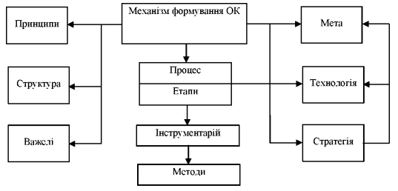

Рис.2.3. Механізм формування організаційної культури

Примітка. Сформовано автором на основі проведених досліджень.

На основі проведених досліджень нами виокремлені ключові етапи процесу формування оранізаційної культури у СТОВ «Поділля», зокрема:

1. Визначення місії, бачення та цінностей. Першим кроком у формуванні організаційної культури є визначення місії, бачення та цінностей товариства. Місія визначає основну мету існування, бачення окреслює довгострокові цілі, а цінності відображають основні принципи, якими керується товариство в своїй діяльності. Ці елементи повинні бути чітко сформульовані та донесені до відома усіх співробітників.

2. Лідерство та приклад керівництва. Керівництво відіграє вирішальну роль у формуванні організаційної культури та повинно демонструвати приклад поведінки, що відповідає визначеним цінностям і принципам. Керівництво СТОВ «Поділля» активно підтримує і просуває виокрелені цінності у повсякденній діяльності, щоб співробітники могли бачити і наслідувати їхній приклад.

3. Комунікація та залучення співробітників. Відкрита та ефективна комунікація виступає важливим елементом для формування організаційної культури. Співробітники повинні мати можливість висловлювати свої думки, ідеї, а токож використовувати зворотній зв'язок. Періодичні зустрічі, обговорення та внутрішні комунікаційні платформи сприяють залученню співробітників до процесу формування культури та допомагають забезпечити їхню підтримку та участь.

4. Навчання та розвиток. Постійне навчання та розвиток співробітників допомагають закріпити цінності та норми організаційної культури. Тренінги, семінари, воркшопи та програми розвитку сприяють підвищенню кваліфікації працівників і їхньому усвідомленню важливості дотримання корпоративних стандартів.

5. Система винагород і визнання. Мотиваційні механізми, такі як система винагород і визнання, мають великий вплив на формування організаційної культури. Співробітники, які демонструють поведінку, що відповідає цінностям Товариства, повинні отримувати відповідне визнання та винагороду. Це може бути як матеріальна винагорода, так і публічне визнання їхніх досягнень.

6. Соціальні заходи та традиції. Організація соціальних заходів, святкувань та підтримка корпоративних традицій допомагає зміцнити почуття спільноти та приналежності до товариства. Такі заходи сприяють побудові міцних внутрішніх зв’язків між співробітниками та підтримують позитивний моральний дух у колективі.

7. Моніторинг та оцінка. Регулярний моніторинг і оцінка організаційної культури дозволяють визначати рівень її розвитку та ефективності. Анкетування, опитування, оцінка зворотного зв’язку від співробітників та аналіз результатів допомагають керівництву виявляти проблемні аспекти та вживати необхідних заходів для їхнього вирішення.

Отже, формування організаційної культури є складним і тривалим процесом, який вимагає злагодженої роботи всіх наявних рівнів у Товаристві. Чітко визначені місія, бачення та цінності, підтримка з боку керівництва, ефективна комунікація, постійне навчання, система винагород, соціальні заходи та регулярний моніторинг є ключовими елементами цього процесу. Правильно сформована організаційна культура сприяє підвищенню ефективності роботи, залученню та утриманню професійних співробітників та досягненню стратегічних цілей товариства.

Практична спрямованість приведеного механізму досягається завдяки функціям, які власне випливають із його змісту. На рис. 2.6 представлені базові функції механізму формування організаційної культури. Адаптивна функція передбачає пристосування культури підприємства до загальної стратегії його функціонування та розвитку, узгоджуючи цілі, місію і цінності, а також враховуючи вплив зовнішнього середовища на формування організаційної культури.

Функція планування є основою даного механізму, оскільки забезпечує чітке виконання робіт, узгодження дій та координацію всіх організаційних процедур, що випливають із попередньо складеного плану (рис. 2.4). У даному плані детально визначені завдання та безпосередні виконавці із зазначенням термінів виконання і персональної відповідальності. Ключовою характеристикою планування є його адресність, без якої неможливо досягти відповідальності та ефективності механізму.

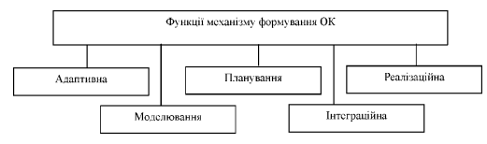

Рис.2.4. Функції механізму формування організаційної культури

Примітка. Сформовано автором на основі проведених досліджень.

Реалізаційна функція зосереджена на втіленні базових складових організаційної культури в практичну діяльність з оптимальними затратами зусиль, часу та подоланням опору персоналу до нововведень.

Функція моделювання передбачає розробку різних сценаріїв розвитку товариства, враховуючи складові організаційної культури. Її роль може варіюватися від позитивного впливу, що сприяє підвищенню ділової активності, до негативного, який може гальмувати нарощування потужностей. Моделювання забезпечує формування наступних сценаріїв розвитку діяльності товариства: песимістичний, оптимістичний і стриманий, які закладаються в стратегію діяльності.

Інтеграційна функція відображає таку ознаку організаційної культури як інтегрованість, тобто ступінь відповідності норм, цінностей, етичних стандартів та цільових установок між різними структурними підрозділами товариства.

Таким чином, проведене дослідження дозволяє зазначити, що процес формування організаційної культури здійснюється у такій послідовності: 1) визначення мети оптимізації організаційної культури, формування дерева цілей організаційної культури товариства; 2) комплексна оцінка поточної організаційної культури; 3) детальний опис бажаної організаційної культури; 4) порівняння параметрів поточного та бажаног стану організаційної культури, визначення напрямів та характеру можливих змін; 5) розробка детальної стратегічної програми формування організаційної культури; 6) розробка та виконання поточного плану формування організаційної культури; 7) контроль якісних та кількісних параметрів щодо можливих трансформацій організаційної культури (рис. 2.5).

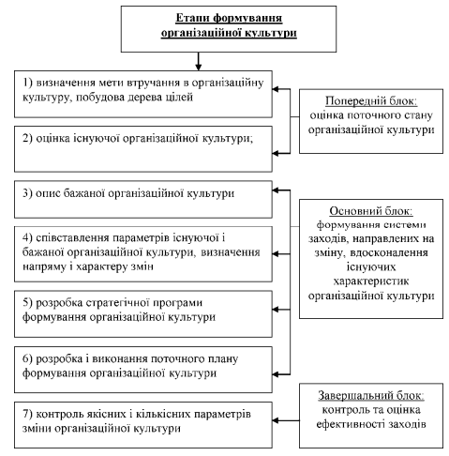

Рис. 2.5. Етапи формування організаційної культури у СТОВ «Поділля»

Примітка. Сформовано автором на основі проведених досліджень.

Таким чином, проведені дослідження дозволили зясувати, що станом на сьогодні процес формування організаційної культури у СТОВ «Поділля» ще не завершено, оскільки динамічні зміни в економічній системі країни значним чином впливають на її становлення та розвиток. Відтак у процесі формування організаційної культури керівництво СТОВ «Поділля» враховує фактори зовнішнього середовища, які здійснюють безпосередній вплив на умови та особливості її становлення та подальшого розвитку. Відтак нами також досліджено, що впровадження ефективної організаційної культури у досліджуваному товаристві здійснюється у певній послідовності та охоплює наступні етапи: аналіз внутрішніх організаційних процесів; аналіз психологічного клімату; формування моделі організаційної культури (визначення місії та основних базових цінностей, формування правил поведінки працівників на основі базових цінностей, опис традицій та символіки); впровадження складових кмпонентів організаійної кульури; підтримка наявного рівня та оптимізація організаційної культури у відповідності до системних внутрініх та зовнішніх змін.

**Висновки до розділу 2**

Об'єктом даного дослідження виступає СТОВ «Поділля». Підприємство зареєстроване за адресою: Україна, 47371, Тернопільська область, Збаразький район, село Стриївка. Директором компанії є Василь Миколайович Щурко. Основною сферою діяльності СТОВ «Поділля» є вирощування зернових культур (крім рису), бобових культур та насіння олійних культур з метою отримання прибутку. СТОВ «Поділля» здійснює господарську діяльність відповідно до законодавства України, зокрема Господарського кодексу, Цивільного кодексу, і Закону «Про товариства з обмеженою та додатковою відповідальністю», а також відповідних постанов КМУ та затверджених державних стандартів.

Аналіз сучасних технологій формування організаційної культури у СТОВ «Поділля» дозволив виявити ключові аспекти та інструменти, що впливають на ефективність цього процесу. Процес формування організаційної культури у СТОВ «Поділля» відбувається з урахуванням стратегічних цілей товариства. Це забезпечує узгодженість між місією, баченням та цінностями товариства, що сприяє цілеспрямованому формуванню та розвиткуорганізаційної культури.

У формуванні організаційної культури ключову роль відіграє керівництво СТОВ «Поділля», демонструючи приклад поведінки, яка відповідає встановленим цінностям. Також керівництво СТОВ «Поділля» особливу роль у процесі формування організаційної культури надає комунікативним процесам на основі використання сучасних комунікаційних платформ та проведенню регулярних робочих нарад, що сприяює відкритому обміну ідеями, ефективному зворотному зв’язку, залученню персоналу до досягнень товариства.

Однією із сучасних складових технології формування організаційної культури є забезпечення навчання та розвитку персоналу. Так працівники СТОВ «Поділля» беруть активну участь у тематичних тренінгах, семінарах та інших освітніх заходах та програмах, що сприяє зміцненню цінностей і норм, закладених у організаційній культурі товариства.

У СТОВ «Поділля» важливу роль у підтримці ефективної організаційної культури відіграє система винагород і визнання професійних досягнень працівників. Окрім цього створенню позитивного морального клімату та зміцненню взаємозвязків між працівниками сприяє організація різних заходів, святкувань та підтримка корпоративних традицій.

Таким чином, сучасні технології формування організаційної культури у СТОВ «Поділля» включають стратегічний підхід, активне лідерство, ефективні комунікації, постійне навчання, систему винагород, соціальні заходи та регулярний моніторинг стану організаційної культури. Ці елементи разом сприяють створенню та підтримці ефективної організаційної культури, що позитивно впливає на загальний успіх і конкурентоспроможність підприємства.

**РОЗДІЛ 3.**

**ПРОПОЗИЦІЇ ЩОДО УДОСКОНАЛЕННЯ ТЕХНОЛОГІЇ ФОРМУВАННЯ ОРГАНІЗАЦІЙНОЇ КУЛЬТУРИ**

Організаційна культура сприяє позитивному розвитку підприємства та дає змогу отримувати «управлінський прибуток», який досягається не через оновлення технологій, обладнання чи розширення асортименту, а завдяки використанню інтелектуального капіталу і таланту працівників, кращій узгодженості цілей організації та її підрозділів, а також створенню позитивного іміджу підприємства. Отже, формування та розвиток організаційної культури сучасного підприємства має бути представлено окремою програмою розвитку, спрямованою на підвищення ефективності її діяльності [35].

Керівництво СТОВ «Поділля» комплексно займається оптимізацією організаційної культури, розцінюючи останню як важливу компоненту, яка здійснює пзитивний вплив на кінцеві результати господарської діяльності підприємства. На основі проведених досліджень нами сформовано наступні пропозиції щодо удосконалення технології формування організаційної культури у СТОВ «Поділля»:

1. Розробка чіткої стратегії. Першочергово необхідно створити комплексну стратегію розвитку організаційної культури, яка б включала визначення ключових цінностей, місії та бачення товариства. Дана стратегія має бути взаємопов’язана із загальною стратегією розвитку товариства.
2. Впровадження системи навчання та розвитку. Регулярні тренінги, семінари та освітні програми сприятимуть підвищенню кваліфікації співробітників та підтримці культури безперервного навчання. Це допоможе працівникам краще зрозуміти цінності та цілі товариства.
3. Ефективна комунікація. Важливо забезпечити відкриту та прозору комунікацію на всіх рівнях ієрархії на основі використання сучасних комунікаційних технологій. Це забезпечить формування відчуття спільної відповідальності та підвищить рівень залученості.
4. Підтримка з боку керівництва. Ефективне формування організаційної культури неможливе без активної підтримки та участі з боку керівництва вищої ланки. Топ-менеджмент має не лише декларувати важливість культурних змін, але й брати участь у їх впровадженні, демонструючи відповідну поведінку та приймаючи відповідні управлінські рішення.
5. Залучення зовнішніх експертів. Залучення консультантів з управління організаційною культурою може допомогти виявити слабкі місця та розробити ефективні стратегії для їх усунення. Зовнішні експерти можуть надати об'єктивну оцінку та запропонувати інноваційні рішення, які важко виявити зсередини товариства.
6. Розвиток корпоративної соціальної відповідальності (КСВ). Інтеграція принципів КСВ у діяльність товариства сприяє формуванню позитивного іміджу, підвищенню лояльності співробітників та зміцненню їхньої прихильності до організаційних цінностей. Це також включає участь у соціальних проєктах, благодійності та екологічних ініціативах.
7. Підтримка інноваційної культури. Заохочення інновацій та креативного мислення серед працівників допоможе створити динамічну робочу атмосферу, де кожен відчуватиме свою значимість, цінність та особистий внесок у розвиток товариства. Це можливо реалізувати через спеціальні програми стимулювання інновацій та підтримку внутрішніх стартапів.
8. Створення інтерактивних платформ для спілкування. Використання сучасних інтерактивних платформ для внутрішньої комунікації, таких як корпоративні соціальні мережі, блоги керівників, онлайн-форуми, сприятиме обміну ідеями та досвідом між співробітниками. Це підвищить рівень залученості та сприятиме формуванню відкритої та прозорої організаційної культури.
9. Впровадження програм менторства та наставництва. Програми менторства допомагають новим співробітникам швидше адаптуватися до корпоративної культури та впроваджувати в життя цінності та принципи товариства. Досвідчені працівники можуть передавати свої знання та навички, підтримуючи новачків та сприяючи їхньому професійному розвитку.
10. Систематичне проведення оцінки та аудиту наявної організаційної культури. Проведення періодичної оцінки та аудиту організаційної культури товариства дозволяють виявляти проблеми та можливості для вдосконалення. Це може бути як внутрішній аудит так і залучення зовнішніх експертів для об'єктивної оцінки та надання рекомендацій щодо її покращення.
11. Гнучкий графік роботи. Запровадження гнучкого графіку роботи, а також можливості працювати дистанційно, сприятиме підвищенню задоволеності працівників та їх лояльності до товариства. Це дозволить створити баланс між роботою та особистим життям, що є важливим елементом сучасної організаційної культури.
12. Організація регулярних опитувань та ефективний зворотний зв’язок. Регулярне проведення опитувань серед працівників щодо їхнього бачення та ставлення до організаційної культури допоможе вчасно виявляти проблеми та враховувати думки співробітників при впровадженні змін. Зворотний зв’язок від працівників є цінним джерелом інформації для вдосконалення управлінських процесів, зокрема завдяки цьому керівник зможе:

* коригувати діяльність підлеглих, звертати увагу на помилки та недоліки, відзначати успіхи та висловлювати свої пропозиції;
* контролювати виконання доручень;
* мотивувати та підтримувати лояльність працівників;
* визначати ступінь задоволеності працівників їхньою роботою та посадою;
* виявляти потенціал і приховані навички співробітників та сприяти їхньому розвитку;
* отримувати цікаві ідеї від колективу для покращення показників поточної господарської діяльності.

1. Підтримка різноманітності та інклюзії. Заохочення різноманітності та інклюзії в робочому середовищі сприятиме створенню толерантної та відкритої організаційної культури, де кожен працівник почуватиметься цінним та важливим. Це можна реалізувати через спеціальні програми та політику, що підтримують різноманітність.

Отже, зстосування цих пропозицій допоможе удосконалити процес формування організаційної культури у досліджуваному товаристві, зробивши його більш ефективним та адаптивним до сучасних викликів та вимог. Це сприятиме підвищенню загальної ефективності діяльності товариства, його конкурентоспроможності та стійкості на ринку.

Проведений аналіз наочно демонструє, що між стратегією товариства та його організаційною культурою існує постійний взаємовплив. Використання цього взаємовпливу дає змогу розробляти інноваційні підходи до управління розвитком організаційної культури. Стратегічне управління розглядається з позицій системного підходу, що дозволяє представити його як сукупність взаємопов'язаних елементів організаційної культури досліджуваного товариства (рис. 3.1).

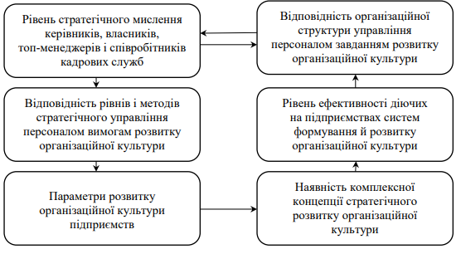

Рис. 3.1 Типова модель стратегічного управління трансформацією організаційної культури СТОВ «Поділля»

Примітка. Сформовано автором на основі проведених досліджень.

Таким чином, дослідження тенденцій сучасного розвитку організаційної культури вказує на необхідність впровадження інновативних підходів у процесах формування нової парадигми стратегічного управління.

Для підвищення результативності розвитку організаційної культури у СТОВ «Поділля» у контексті поширення цифрової економіки пропонується впроваджувати інтегрований підхід. Суть його полягає у взаємодії та постійному взаємозв'язку різних факторів впливу, складових елементів, цифрових компетенцій та навичок, а також інформаційних технологій (рис. 3.2).

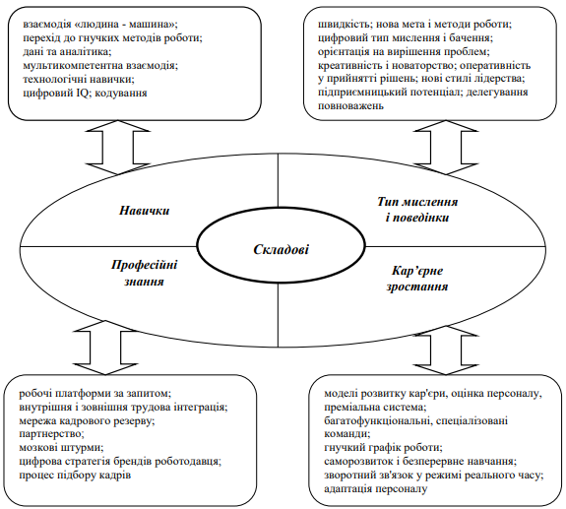

Рис. 3.2 Типова структура організаційної культури в епоху цифрових трансформацій

Примітка. Сформовано автором на основі проведених досліджень.

Окрім наведеного вище, для ефективного вдосконалення управління поведінкою та дисципліною персоналу у СТОВ «Поділля» доцільно застосувати такі рекомендації щодо мотивації як засобу впливу на працівників:

* мотивувати працівників не лише за відсутність порушень у трудовій діяльності, а й за позитивні результати діяльності колективу;
* використовувати комплекс мотиваційних засобів, а не лише окремі їх способи;
* мотиваційні засоби повинні мати значення та цінність для персоналу, підвищувати престиж їх зайнятості у даному товаристві;
* проводити мотиваційні заходи з певною періодичністю та обґрунтованою частотою;
* мотивувати весь колектив загалом, а не вибірково окремих працівників.

Також прпонуємо переіодично вносити зміни у чинну організаційну культуру. При цьому процедура впровадження змін у організаційній культурі повинна враховувати такі правила:

* перед запровадженням змін необхідно всебічно проаналізувати наявні сильні та слабкі сторони;
* напрацювати стиль управління кризами та конфліктами, а також критерії для найму нових працівників;
* активна участь у програмах навчання і професійного кар’єрного просування в межах товариства;
* сформувати критерії розподілу винагород та стимулювання;
* періодично переглядати складові кадрової політики;
* ухвалити організаційну символіку, корпоративну етику;
* підтримувати менеджерів і співробітників, які генерують та реалізовують ідеї;
* заохочувати працівників до системних змін.

**Висновки до розділу 3**

Керівництво СТОВ «Поділля» комплексно займається оптимізацією організаційної культури, розцінюючи останню як важливу компоненту, яка здійснює пзитивний вплив на кінцеві результати господарської діяльності підприємства. На основі проведених досліджень нами сформовано наступні пропозиції щодо удосконалення технології формування організаційної культури у СТОВ «Поділля»: розробка чіткої стратегії; впровадження системи навчання та розвитку; ефективна комунікація; підтримка з боку керівництва; залучення зовнішніх експертів; розвиток корпоративної соціальної відповідальності (КСВ); підтримка інноваційної культури; створення інтерактивних платформ для спілкування; впровадження програм менторства та наставництва; систематичне проведення оцінки та аудиту наявної організаційної культури; гнучкий графік роботи; організація регулярних опитувань та ефективний зворотний зв’язок; підтримка різноманітності та інклюзії.

Проведений аналіз наочно демонструє, що між стратегією товариства та його організаційною культурою існує постійний взаємовплив. Використання цього взаємовпливу дає змогу розробляти інноваційні підходи до управління розвитком організаційної культури.

Дослідження тенденцій сучасного розвитку організаційної культури вказує на необхідність впровадження інновативних підходів у процесах формування нової парадигми стратегічного управління. Для підвищення результативності розвитку організаційної культури у СТОВ «Поділля» у контексті поширення цифрової економіки пропонується впроваджувати інтегрований підхід. Суть його полягає у взаємодії та постійному взаємозв'язку різних факторів впливу, складових елементів, цифрових компетенцій та навичок, а також інформаційних технологій

**ВИСНОВКИ**

Організаційна культура складається з кількох основних складових, серед яких варто виділити наступні: цінності організації, норми поведінки та моралі, символи та обряди, структуру та систему керування, а також взамовідносини між працівниками організації. Кожна з цих складових взаємодіє з іншими, створюючи унікальну атмосферу та характер організаційної культури. Принципи організаційної культури визначають основні цінності та підходи, які організація вважає найважливішими у своєму функціонуванні. Серед них можна виділити відкритість та співпрацю, інноваційність та постійне вдосконалення, відповідальність та довіру, і ін.

До основних принципів формування організаційної культури організації відносяться такі: економічний, соціальний та інтелектуальний розвиток; відкритість та постійне вдосконалення; зобов'язаність; комплексність та регулярність; координація; вимірювання та зручність використання; дотримання нормативів; винагороди.

Об'єктом даного дослідження виступає СТОВ «Поділля». Підприємство зареєстроване за адресою: Україна, 47371, Тернопільська область, Збаразький район, село Стриївка. Директором компанії є Василь Миколайович Щурко. Основною сферою діяльності СТОВ «Поділля» є вирощування зернових культур (крім рису), бобових культур та насіння олійних культур з метою отримання прибутку. СТОВ «Поділля» здійснює господарську діяльність відповідно до законодавства України, зокрема Господарського кодексу, Цивільного кодексу, і Закону «Про товариства з обмеженою та додатковою відповідальністю», а також відповідних постанов КМУ та затверджених державних стандартів.

Аналіз сучасних технологій формування організаційної культури у СТОВ «Поділля» дозволив виявити ключові аспекти та інструменти, що впливають на ефективність цього процесу. Процес формування організаційної культури у СТОВ «Поділля» відбувається з урахуванням стратегічних цілей товариства. Це забезпечує узгодженість між місією, баченням та цінностями товариства, що сприяє цілеспрямованому формуванню та розвиткуорганізаційної культури.

Сучасні технології формування організаційної культури у СТОВ «Поділля» включають стратегічний підхід, активне лідерство, ефективні комунікації, постійне навчання, систему винагород, соціальні заходи та регулярний моніторинг стану організаційної культури. Ці елементи разом сприяють створенню та підтримці ефективної організаційної культури, що позитивно впливає на загальний успіх і конкурентоспроможність підприємства.

Керівництво СТОВ «Поділля» комплексно займається оптимізацією організаційної культури, розцінюючи останню як важливу компоненту, яка здійснює пзитивний вплив на кінцеві результати господарської діяльності підприємства. На основі проведених досліджень нами сформовано наступні пропозиції щодо удосконалення технології формування організаційної культури у СТОВ «Поділля»: розробка чіткої стратегії; впровадження системи навчання та розвитку; ефективна комунікація; підтримка з боку керівництва; залучення зовнішніх експертів; розвиток корпоративної соціальної відповідальності (КСВ); підтримка інноваційної культури; створення інтерактивних платформ для спілкування; впровадження програм менторства та наставництва; систематичне проведення оцінки та аудиту наявної організаційної культури; гнучкий графік роботи; організація регулярних опитувань та ефективний зворотний зв’язок; підтримка різноманітності та інклюзії.

